به نام خدا




گزارش‌کار فاز اول پروژه
درس اصول و طراحی پایگاه داده
استاد درس: دکتر پوربهمن
نیم‌سال اول ۰۴ - ۰۳
سید‌علی محمد داستان
شماره دانشجویی: ۴۰۱۳۱۰۱۳

اسکیما
با توجه به توضیحات مربوط به موجودیت‌های مختلف، اسکیما بدین شکل طراحی شد:
(فایل png. و drawio. ضمیمه شده‌اند)
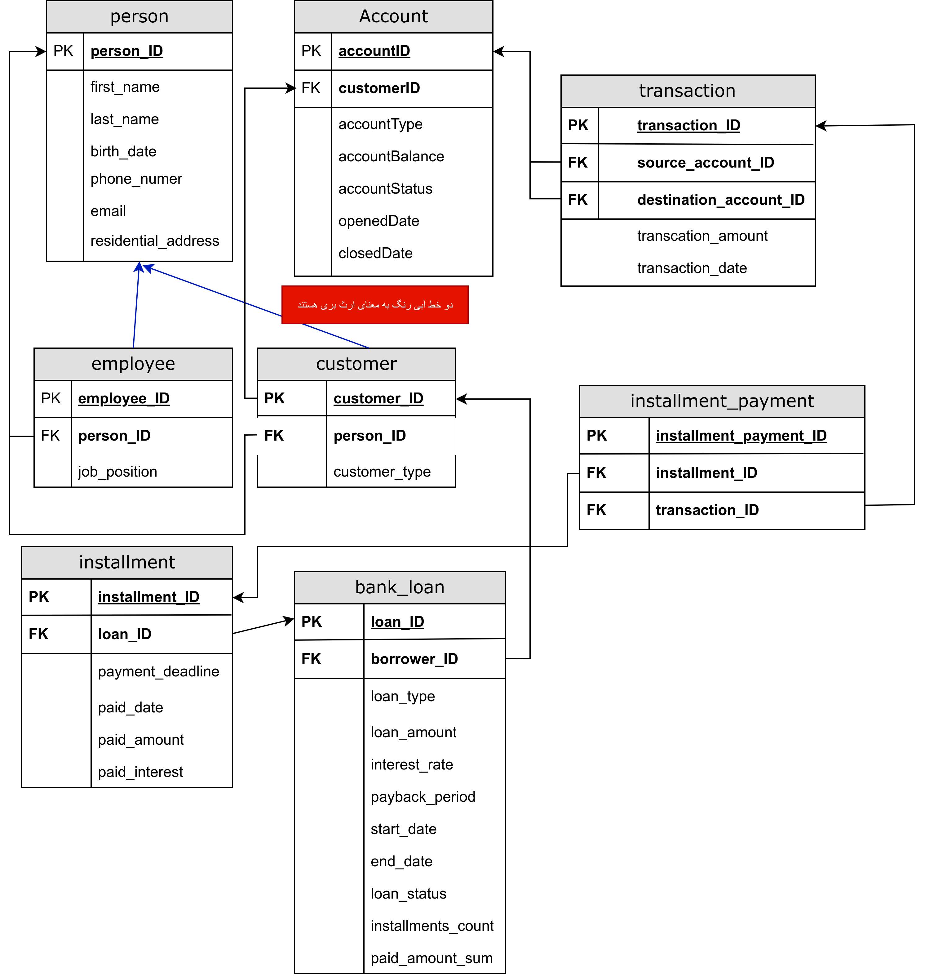

مدل E-R:
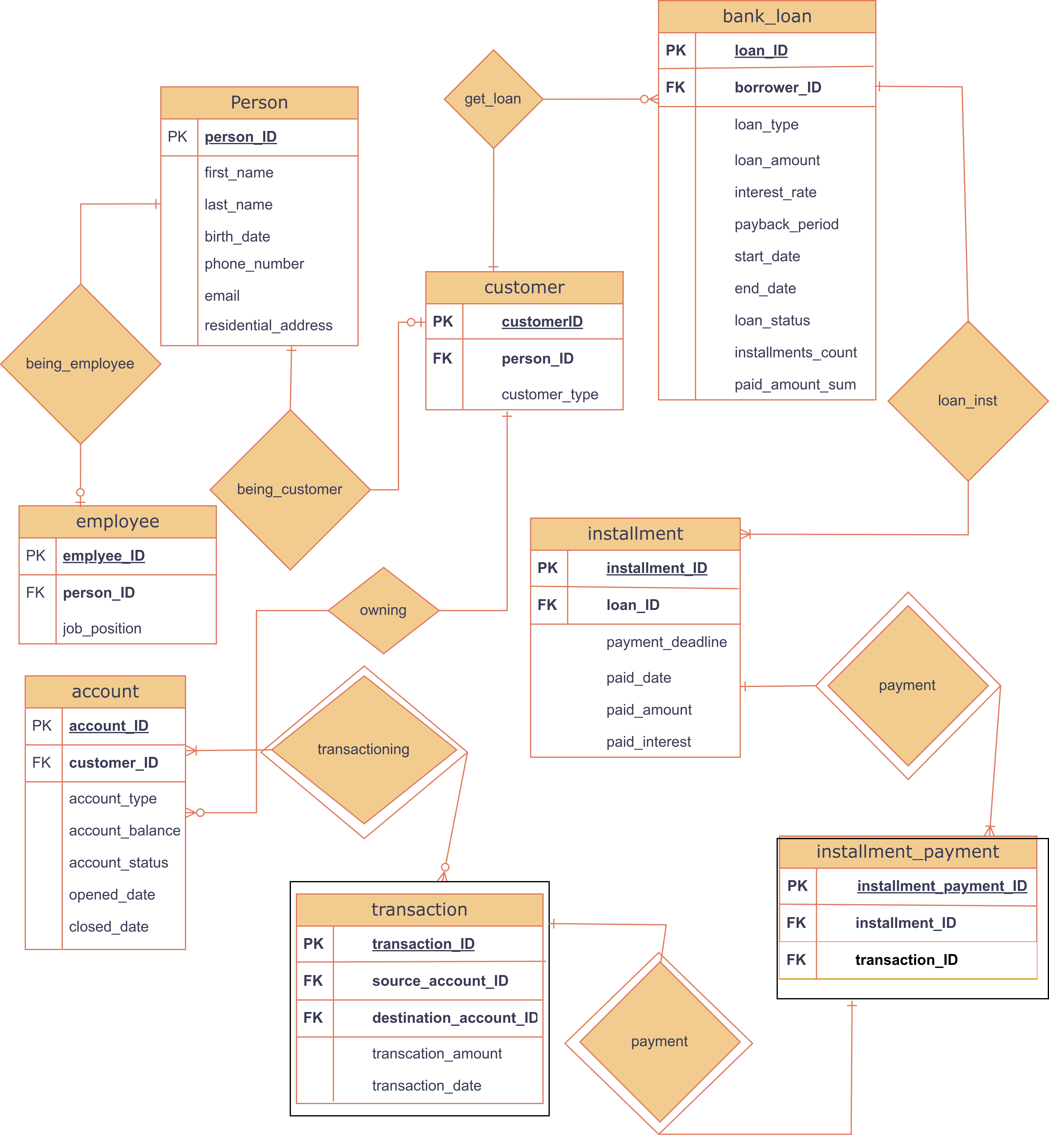

توضیحات نرمال‌سازی و فرم BCNF:

person:
با توجه به این که person_ID کلید اصلی می‌باشد و شماره تلفن و ایمیل یکتا هستند و می‌توانند بقیه رفتارهای جدول را شناسایی کنند؛ پس این ۳ رفتار می‌توانند کلیدهای کاندید باشند.
همچنین وابستگی تابعی‌های زیر را داریم:
person_ID → first_name, last_name, birth_date, phone_number, email, residential_address
phone_number → person_ID, first_name, last_name, birth_date, email, residential_address
email → person_ID, first_name, last_name, birth_date, email, residential_address
سمت چپ هر ۳ وابستگی تابعی بالا، یک کلید کاندید و در نتیجه بخشی از یک سوپرکلید است و در نتیجه هیچکدام BCNF را نقض نمی‌کنند.
در نتیجه این جدول به فرم BCNF قرار دارد و نیازی به نرمال‌سازی دیگری نیست.

customer:
در این جدول، customer_ID کلید اصلی و در نتیجه در هر ردیف یکتا است و از آنجایی که رابطه جدول‌های person و customer یک به یک است، در نتیجه person_ID هرکدام از مشتری‌ها نیز یکتا است.
وابستگی‌های تابعی:
customer_ID → person_ID, customer_type
person_ID → person_ID, customer_type
سمت چپ وابستگی تابعی اول، یک کلید اصلی و در نتیجه یک سوپر کلید است و در نتیجه این وابستگی BCNF را نقض نمی‌کند. person_ID در وابستگی دوم نیز یک سوپر کلید و در نتیجه یک کلید کاندید است و BCNF را رعایت می‌کند.
در نتیجه موجودیت customer هم به فرم BCNF است و نیازی به نرمال‌سازی دیگری ندارد.

بدین صورت به صورت خلاصه برای بقیه جداول هم داریم:

employee:
کلید اصلی:
employee_ID
کلیدهای کاندید:
employee_ID
person_ID
وابستگی‌های تابعی:
employee_ID → person_ID, job_position
person_ID → employee_ID, job_position

account:
کلید اصلی:
account_ID
کلیدهای کاندید:
account_ID
customer_ID, account_type
وابستگی‌های تابعی:
account_ID → customer_ID, account_type, account_balance, account_status, opened_date, closed_date
customer_ID, account_type → account_ID, account_balance, account_status, opened_date, closed_date

bank_loan:
کلید اصلی:
loan_ID
کلیدهای کاندید:
loan_ID
borrower_ID, loan_type, start_date
وابستگی‌های تابعی:
loan_ID → borrower_ID, loan_type, loan_amount, interest_rate, payback_period, start_date, end_date, loan_status, installments_count, paid_amount_sum
borrower_ID, loan_type, start_date → loan_ID, loan_amount, interest_rate, payback_period, end_date, loan_status, installments_count, paid_amount_sum

installment:
کلید اصلی:
installment_ID
کلیدهای کاندید:
installment_ID
loan_ID, payment_deadline
وابستگی‌های تابعی:
installment_ID → loan_ID, payment_deadline, paid_date, paid_amount, paid_interest
loan_ID, payment_deadline → installment_ID, paid_date, paid_amount, paid_interest

installment_payment:
کلید اصلی:
installment_payment_ID
کلیدهای کاندید:
installment_payment_ID
installment_ID, transaction_ID
وابستگی‌های تابعی:
installment_payment_ID → installment_ID, transaction_ID
installment_ID, transaction_ID → installment_payment_ID
پس در نتیجه این جدول هم مانند تمام جداولی که بالاتر بررسی شدند، به فرم BCNF است و نیازی به نرمال‌سازی ندارد.

کدهای SQL برای ساخت موجودیت‌ها:
CREATE TABLE person (
person_ID INT AUTO_INCREMENT PRIMARY KEY,
first_name VARCHAR(15),
last_name VARCHAR(15),
birth_date DATE,
phone_number VARCHAR(15) UNIQUE,
email VARCHAR(63) UNIQUE,
residential_address VARCHAR(255)
);
CREATE TABLE customer (
customer_ID INT AUTO_INCREMENT PRIMARY KEY,
person_ID INT NOT NULL,
customer_type ENUM(
'individual',
'corporate'
) NOT NULL,
FOREIGN KEY (person_ID) REFERENCES person (person_ID) ON DELETE CASCADE
);
CREATE TABLE employee (
employee_ID INT PRIMARY KEY,
person_ID INT NOT NULL,
job_position VARCHAR(15) NOT NULL,
FOREIGN KEY (person_ID) REFERENCES person (person_ID) ON DELETE CASCADE
);

CREATE TABLE account (
account_ID INT AUTO_INCREMENT PRIMARY KEY,
customer_ID INT NOT NULL,
account_type VARCHAR(15) NOT NULL,
account_balance DECIMAL(15, 2) DEFAULT 0,
account_status ENUM(
'active',
'suspended',
'closed'
) NOT NULL DEFAULT 'active',
opened_date DATE,
closed_date DATE,
FOREIGN KEY (customer_ID) REFERENCES customer (customer_ID) ON DELETE CASCADE
);
CREATE TABLE bank_loan (
loan_ID INT PRIMARY KEY,
borrower_ID INT NOT NULL,
loan_type VARCHAR(15) NOT NULL,
loan_amount DECIMAL(15, 2) NOT NULL,
interest_rate DECIMAL(5, 2) NOT NULL,
payback_period INT,
start_date DATE NOT NULL,
end_date DATE,
loan_status ENUM(
'pending',
'approved',
'rejected',
'completed'
) DEFAULT 'pending',

installments_count INT,
paid_amount_sum DECIMAL(15, 2) DEFAULT 0,
FOREIGN KEY (borrower_ID) REFERENCES customer (customer_ID) ON DELETE CASCADE
);
CREATE TABLE installment (
installment_ID INT PRIMARY KEY,
loan_ID INT NOT NULL,
payment_deadline DATE NOT NULL,
paid_date DATE,
paid_amount DECIMAL(15, 2) DEFAULT 0,
paid_interest DECIMAL(15, 2) DEFAULT 0,
FOREIGN KEY (loan_ID) REFERENCES bank_loan (loan_ID) ON DELETE CASCADE
);
CREATE TABLE installment_payment (
installment_payment_ID INT PRIMARY KEY,
installment_ID INT NOT NULL,
transaction_ID INT NOT NULL,
FOREIGN KEY (installment_ID) REFERENCES installment (installment_ID),
FOREIGN KEY (transaction_ID) REFERENCES transaction (transaction_ID),
);

